学途智伴技能说明
  - 学途智伴——大学生长期自适应学习智能体
重邮FFBond · 校园生活赛道 · Teach Pro 1.1.0-rc.12 · 2026年10月10日

作品简介
学途智伴是一套面向大学生自主学习的 Skill 技能包。它先了解基础、目标和时间安排，再逐课生成可阅读、可作答的网页教程；依据保存的练习答案和疑难，调整下一节正式课，并按需配套独立补充课。
大学生长期学习常遇到路线过大、遇到难点无人解释、新会话丢失进度的问题。本作品把评估、讲解、练习和续课连接在同一个本地课程目录中，让教学 AI 能接着上一次的学习记录继续教。
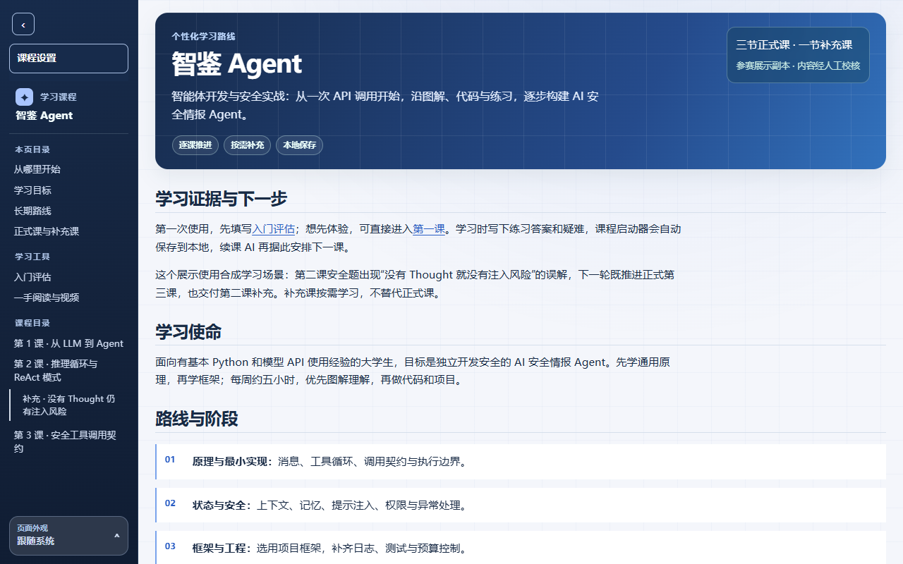
图 1 智鉴 Agent 课程首页
参赛案例为“智鉴 Agent：智能体开发与安全实战”。学习者从一次模型 API 调用入门，依次学习推理循环和安全工具契约，最终面向 AI 安全情报 Agent 项目。

设计思路

工作流程与系统架构
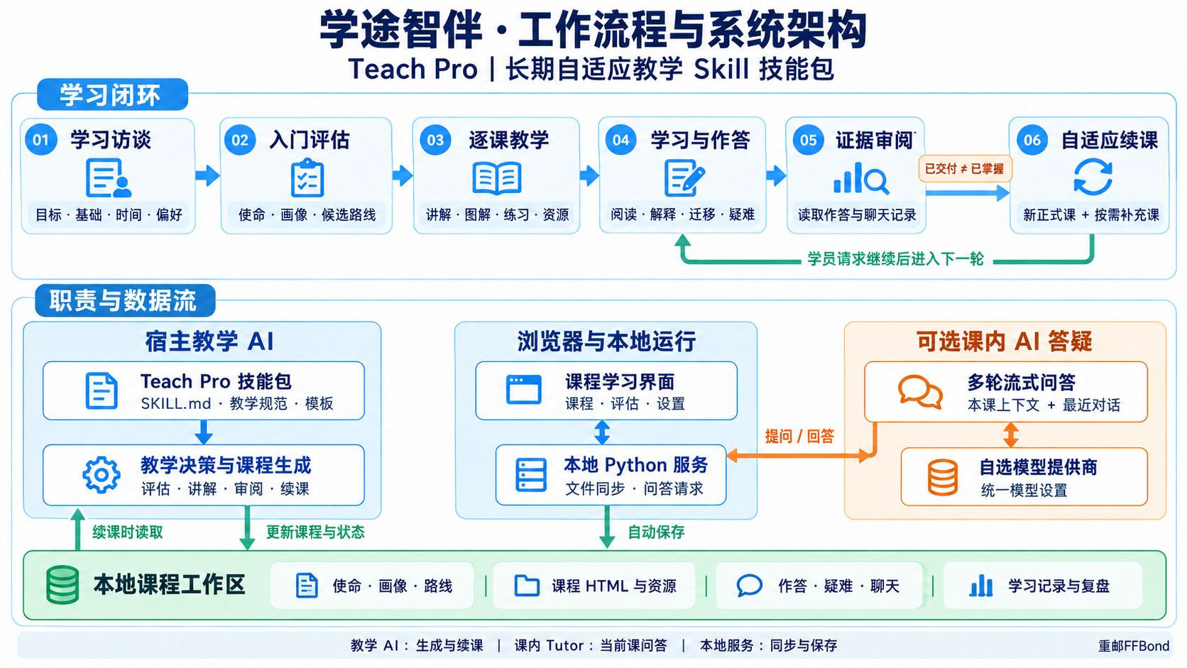
图 2 学习闭环与系统职责
学员在宿主中调用 Skill，教学 AI 先访谈和评估，再生成一节课。学员在网页阅读、作答和提问；请求继续后，教学 AI 读取本地记录，决定下一课，并按需提供独立补充课。
教学 AI 负责教学决策与课程生成；课内 Tutor 解释本课疑问；本地 Python 服务同步文件及问答请求。答案与聊天分别写入 learner-submissions 和 learner-chats，画像、路线与课程状态用 Markdown 保存，供新会话接续教学。

依据学习证据续课
教学 AI 读取作答和疑难，依据学生自己的识别、解释、应用和迁移表现调整下一课。课内答疑补充理解线索，练习记录提供掌握证据，让教学从已学会的地方接着推进。

正式课和补充课分流
正式课推进新目标，补充课巩固具体难点，两类课程独立记录。例如，安全工具契约正式课推进主线，关联补充课澄清“没有 Thought 就没有注入风险”的误解。

使用说明
在支持 Skill 的教学平台导入 teach-pro 文件夹。明确学习主题后显式调用，让 AI 先评估基础；生成课程目录后，运行其中适合本机的课程启动器。
示例提示词：@teach-pro 我想系统学习 Agent 开发与安全，有基本 Python 和模型 API 使用经验，没有 Agent 项目；目标是独立开发安全的 AI 安全情报 Agent。每周约五小时，图解理解优先。先评估我的基础再开课。
- 填写入门评估。基础、目标、偏好与时间自动保存到课程目录，教学 AI 读取后安排第一课。
- 学习一节课。按图解和代码理解内容，完成练习并查看反馈；选看视频时，先预测、暂停画图，再闭卷解释，把产出和疑难写在页尾。
- 继续下一课。在教学平台提出“读取本地学习记录，继续下一课”。AI 先处理疑难，再交付一节正式课，必要时配套补充课。
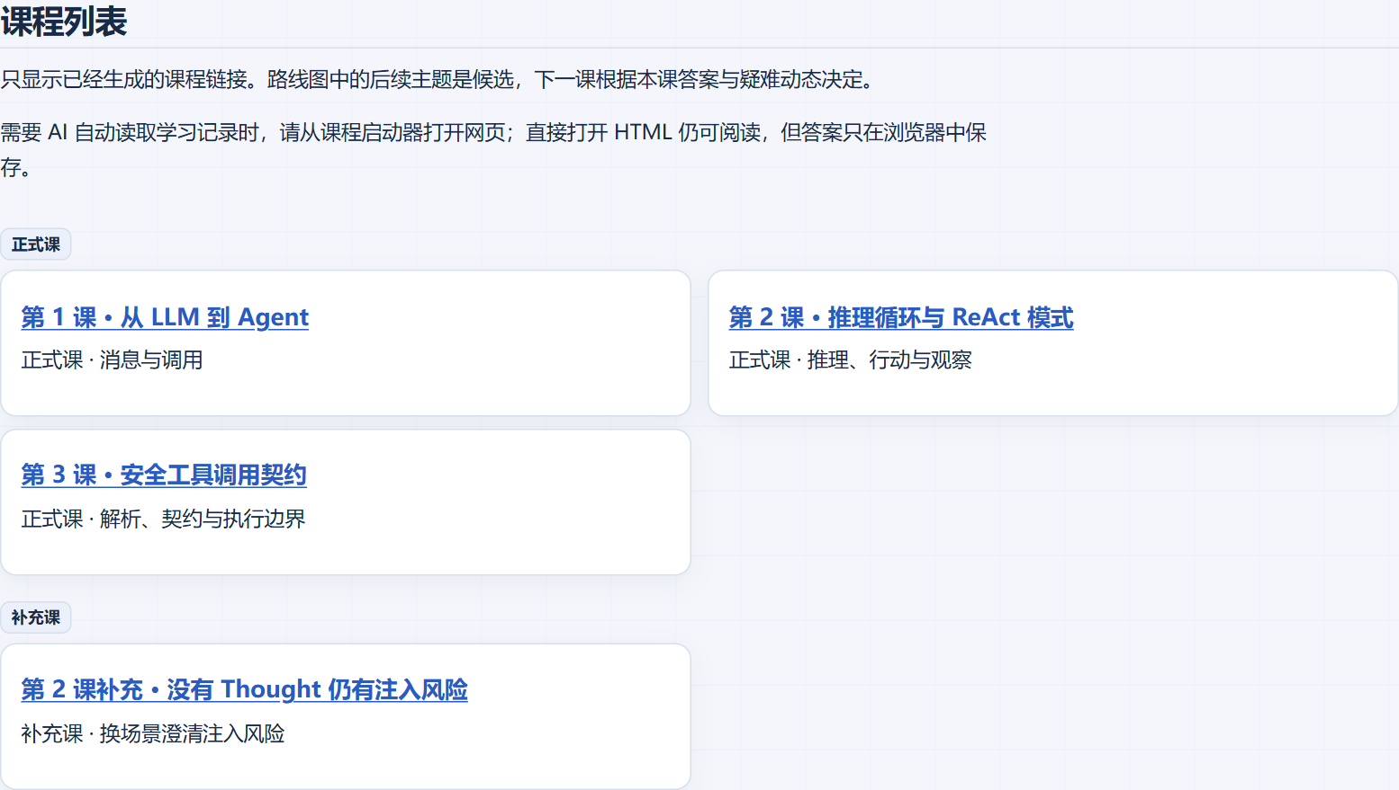
图 3 正式课与关联补充课分别展示
课程启动器支持输入自动落盘；HTML 支持直接阅读和浏览器保存。Demo 提供完整展示课程，体验者的作答保存在自己的本地副本，后续可由教学 AI 读取并用于续课。

课程设置与课内答疑
学习中遇到疑问，点击冻结栏左侧的“问 AI”。首次使用可从答疑窗口进入“连接答疑模型”，也可直接打开左侧置顶的“课程设置”。以 DeepSeek 为例，选取服务类型、输入 API Key、获取并选择模型，再保存并测试连接。连接全课程共用。
图 4 API Key 默认遮蔽 点击眼睛才显示
默认记住此设备，启动器自动准备 keyring 运行依赖，系统凭据库存储密钥。API Key 输入默认遮蔽，眼睛按钮切换显示；模型连接全课程共用，切换课程后可直接继续答疑。
从答疑入口进入设置时，测试成功后点击“返回第一课”，会回到同一课的答疑窗口。Tutor 结合本课正文与最近对话回答，支持多轮交流、流式显示和 Markdown 排版；输入与发送位于同一行。聊天按课保存，续课教学 AI 可以读取。
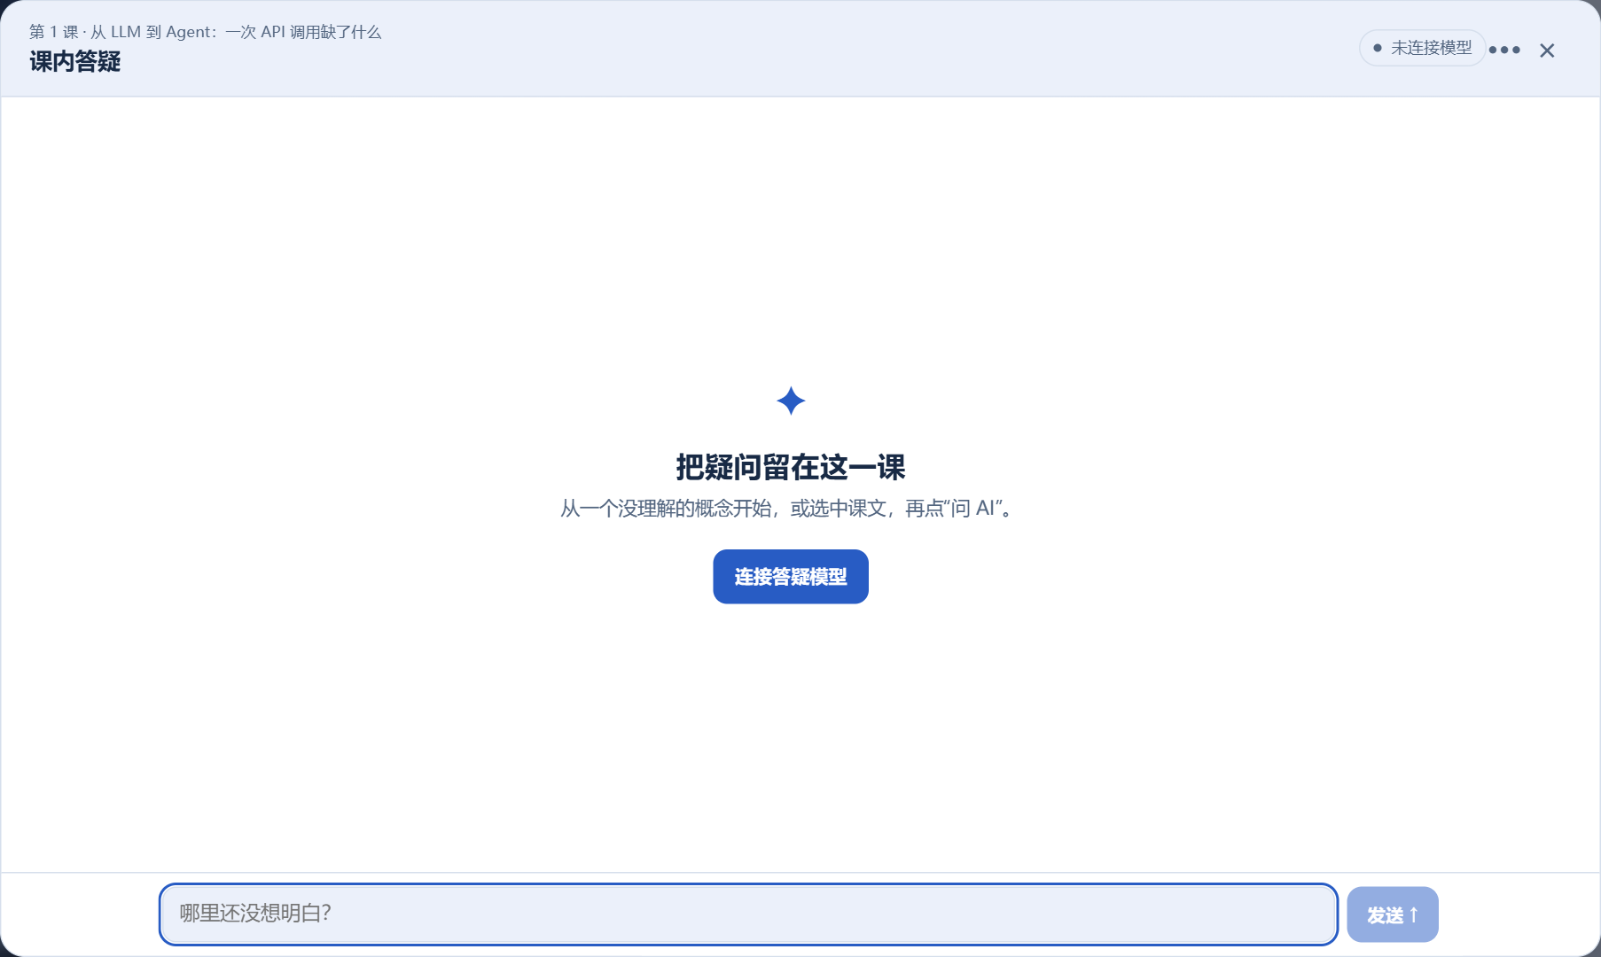
图 5 课内答疑入口与紧凑输入区
课内 Tutor 专注当前课的理解与多轮交流，教学 AI 管理路线与下一课。阅读、练习和本地作答组成核心学习流程，学生可按需连接答疑模型。

验证结果与参赛演示
通过可复现的学习场景检验页面、作答保存、课内答疑和续课交付。Demo 展示从评估到学习、提问和继续下一课的完整流程，配套记录支持逐项核对。
验证对象 | 已观察结果 | 证据范围
页面与导航 | 八页链接与锚点有效，三种视口无横向溢出 | Windows 浏览器检查
课程输入 | 第三课答案落盘，新浏览器会话可恢复 | 隔离副本合成输入
下一轮交付 | 新增正式第三课与第二课补充，记录独立 | Codex 模拟与人工校核
代码实战 | 工具契约成功与拒绝路径通过，拒绝不执行 | 课程离线样例
资源导学 | 两个中文视频提供精确链接和课内产出任务 | 来源核对及交互检查
课内模型连接 | DeepSeek 模型获取、连接测试与两轮流式答疑成功 | 本轮隔离实录与接口记录
三端运行 | 三端启动器及 keyring 凭据接口已提供 | 启动器检查与 Windows 验收

演示主线
演示视频长 2 分 58 秒。从架构图和学习目标出发，依次展示评估、图解、代码与资源；遇到疑问后连接 DeepSeek，返回本课进行两轮真实答疑，再展示保存与续课。正式课推进主线，补充课巩固难点，串联完整学习闭环。

材料组织
技能包包含 SKILL.md、教学参考、模板与运行资源，配套说明文档、架构图和演示视频。公开仓库保留版本与验证记录；课程目录承载个人学习进度，支持跨会话接续教学。
项目仓库与技能入口
渐进演示与真实模型请求记录

